1.ura 4. Č (TEDEN: 18. 5. – 24. 5.)
- naloga: Danes boš predvsem utrjeval/a že pridobljeno znanje s pomočjo interaktivnih vaj.
Klikni na spodnjo povezavo in reši vajo s predlogi:

https://www.liveworksheets.com/gm567662ry

Ko si z vajo končal/a, klikni FINISH in nato CHECK ANSWERS (preveri odgovore). Nepravilne povedi prepiši v zvezek pod naslov CORRECTION (=poprava).

- naloga: Odpri spodnjo povezavo in reši vaje pod V7:
http://e-gradiva.com/dokumenti/MS1/eMS1/V5.html
- EXTRA HOMEWORK (kdor želi): Oglej si spodnjo sličico in jo opiši. V zvezek napiši naslov EXERCISE (=vaja) in napiši, kje se nahajajo: an umbrella, a ball, a lamp, a bike, a mouse, a picture, a doll and an apple.
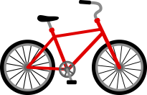
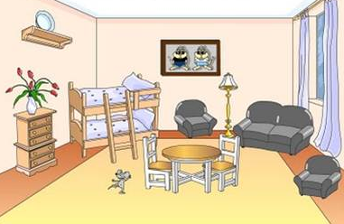
Naloga ni za ocenjevanje.

